Доповідь
«Іоан Пінзель – мистець світового рівня»
Виконала Приходько С. група 16-111
Іоа́н Гео́ргій Пі́нзель — галицький скульптор середини 18 століття, представник пізнього бароко і рококо. Зачинатель Львівської школи скульпторів. Для творів Іоана Пінзеля характерна велика емоційність та динаміка, надання створеним формам життєвих рис.
Він – найтаємничіший творець в історії, можливо, всього європейського мистецтва. Про нього написано і сказано доволі багато, однак, як не парадоксально, конкретної інформації про його життя практично не має. Є лише міфи, здогадки і кілька записів у церковних книгах. Іоанн Георг Пінзель – людина-геній, чиїми скульптурами захоплювалися Париж і Відень, Мюнхен і Прага; людина-загадка, яку не вдалося розгадати навіть найавторитетнішим дослідникам.
Пропоную помандрувати містами, храмами і музеями, де «український Мікеланджело» залишив слід свого різця.
Прийнято вважати, що скульптор народився між 1707 і 1720 роками. Де саме? Знову загадка.
Хтось вважає його богемцем із Пльзеня (звідси й прізвище?).
Хтось припускає, що він був німцем і потрапив на наші терени із Сілезії.
Дехто вбачає у ньому італійського майстра, який отримав добру школу на батьківщині, однак через якісь обставини (скоєння злочину, втеча від помсти, конфлікт із церквою?) змушений був взяти псевдонім і втекти у далеку Руську землю.
Існують припущення, що це все таки талановитий уродженець Поділля, якого його покровитель і меценат Микола Потоцький відправив на навчання в Західну Європу, і той повернувся уже зрілим майстром.
Що ще ми знаємо про Майстра?
13 травня 1751 року він одружився у Бучачі із вдовою Маріанною Єлизаветою Кейтовою з дому Маєвських. У цьому шлюбі мав двох синів – Бернарда і Антона.
Даних про смерть скульптора не зберіглося.
Проте із записів церковної книги у Бучачі дізнаємося, що 24 жовтня 1762 року Єлизавета Пінзелева втретє вийшла заміж за якогось Йогана Беренсдорфа. Очевидно, що, враховуючи жалобу вдови, на цей час Пінзель мав би бути щонайменше рік покійним.
А може він не помер в Бучачі, а просто таємничо зник, як і з’явився, і вже під новим іменем продовжив свою нестримну мандрівку світом?
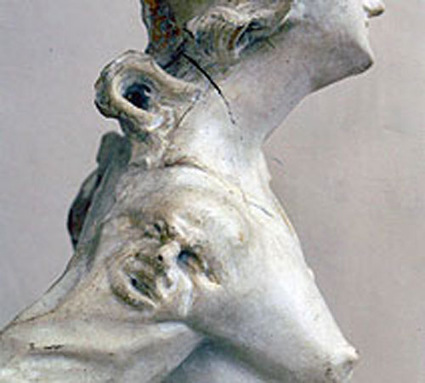
До речі, у Бучачі Пінзель міг залишити на згадку про себе свій єдиний автопортрет. На плечі скульптури «Алегорія мужності», створеної для храму Покрови, несподівано зображено обличчя чоловіка. Дехто з дослідників вважає, що це автопортрет, бо чого б, питається, майстру було в такий загадковий спосіб зображати когось іншого. Сьогодні цю скульптуру можна побачити у Тернопільському краєзнавчому музеї, де зберігається півтора десятка робіт Пінзеля.

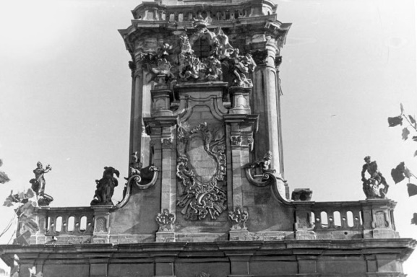
Свої перші та останні відомі нам роботи Іоанн Георг Пінзель створив на Тернопіллі, відповідно, у Бучачі та Монастириськах.

… Близько 1750 року в Бучачі коштом Миколи Потоцького архітектор Бернард Меретин зводить розкішну ратушу, яка й сьогодні милує зір усім, хто потрапляє до цього подільського містечка.

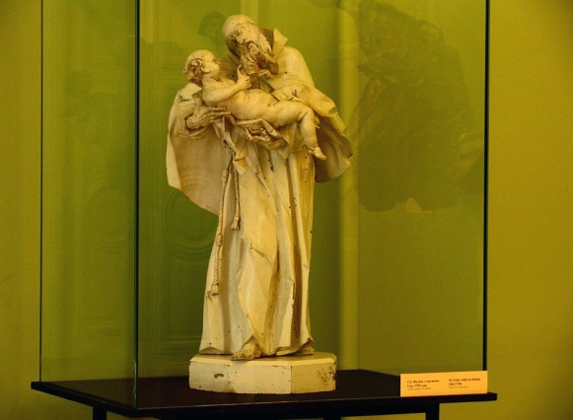
На щастя, дійшла до нас і розкішна робота скульптора «Святий Фелікс з дитиною», яка походить із монастиря Сестер Милосердя, що у селі Маріампіль.

Для багатьох Пінзель годовицького періоду – це апофеоз творчості генія. А сам Годовицький вівтар – вершина українського сакрального мистецтва.
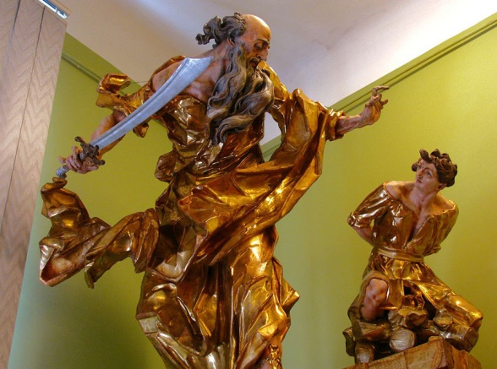
Жертвоприношення Авраама – шедевр з Годовицького костелу

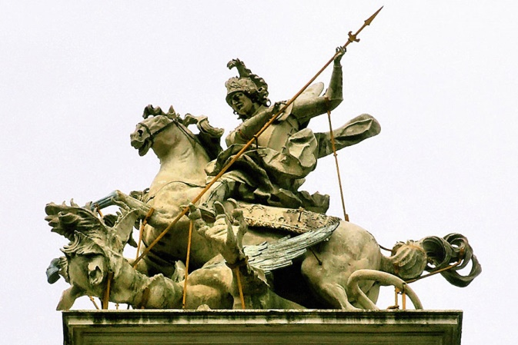
У радянські часи костел використовували як господарську споруду і остаточно закрили 1961 року. У 1974-му в храмі сталася пожежа, і невдовзі завалився дах із первісними розписами.
Свого часу з’явилася інформація, що храм готовий відновити французький уряд. Однак далі розмов справа не зайшла. Хоча б це годилося зробити хоча б за поваги до місця, де Йоанн Георг Пінзель створив свої найвідоміші шедеври.

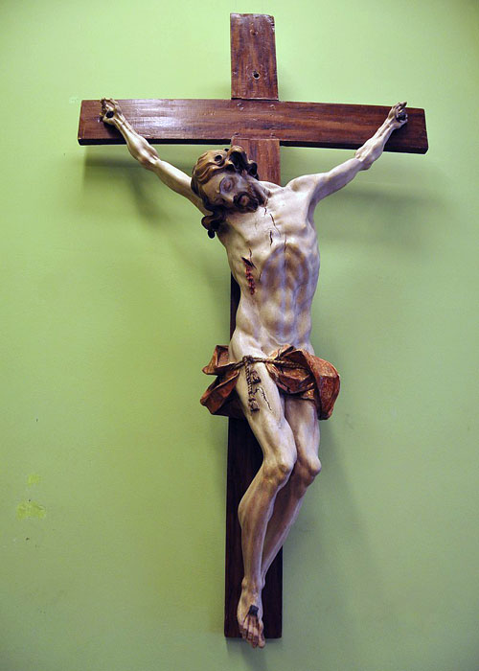
На Львівщині Пінзель творив ще у Ходовичах та Лопатині. З парафіяльного костелу цього села збереглося витонченої роботи розп’яття.
Сьогодні навряд чи хто зможе ствердно відповісти на запитання, чи буде коли-небудь розгадана таємниця Йоанна Георга Пінзеля. Дехто взагалі висловлює сумнів щодо існування такої людини, вважаючи її ледь не збірним образом якогось цеху барокових скульпторів, чи людиною-символом масонів. Важко сперечатися, вести дискусії, коли довкола мінімум фактів, але максимум версій, правдоподібних і фантастичних.

